Конституция Әлки районын үстерүгә зур этәргеч бирде
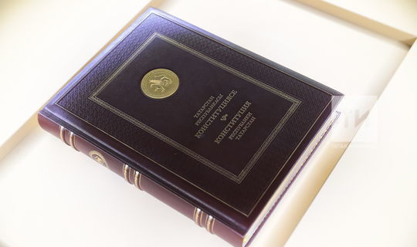

Моннан 29 ел элек, 1992 елда Татарстанның Төп законы кабул ителү республиканы алга таба һәрьяклап үстерү өчен зур этәргеч булды.
Ул табигать байлыкларыннан киңрәк файдалану, халыкның тормыш дәрәҗәсен үстерүгә юнәлтелгән кыска һәм күп вакытка исәпләнгән программаларны эшләп гамәлгә ашыру, үзебездә җитештерелгән товарлар белән дөнья базарына чыгу һәм Татарстанны таныту, башка бик күп мөмкинлекләр бирде.
Билгеле, әлеге мөмкинлекләрдән без әлкилеләр дә файдаланабыз. Соңгы берничә дистә елда районыбыз танымаслык булып үзгәрде. Моны Әлки җиренә алып килгән, һәр авылга барып җиткән ышанычлы юллар, өйләрне зәңгәр ягулык белән тәэмин итүче газүткәргечләр, өр-яңадан төзелгән яисә әйбәтләп ремонтланган җәмгыяви-мәдәни объектлар, дәүләт яклавына мохтаҗ гаиләләр, ятимнәр өчен төзелгән торак, елдан-елга уңышлы эшләп килүче авыл хуҗалыгы һәм башкалар раслый.
Соңгы елларда Татарстан Президенты башлангычы белән республикада күп төрле программалар гамәлгә кертелде. Аларның нәтиҗәсе безнең районда да күренә. Бу программалардан крестьян-фермер хуҗалыклары да, шәхси хуҗалыкларында терлек асраучылар да рәхәтләнеп файдалана: яңа фермалар, терлекчелек биналары төзиләр, алар өчен җиһазлар, нәселле терлекләр сатып алалар. үсемлекчелек белән шөгыльләнүчеләргә шулай ук төрле программалар кысаларында ярдәм күрсәтелә. Мондый чаралар бик күп. Һәм алар район авыл хуҗалыгы эшчәнлегенең нәтиҗәләрендә чагыла.
Авылларыбызның йөзе дә көннән-көн үзгәрә: шул ук республика программалары кысаларында аларда яңа ФАП һәм ветеринария пунктлары, балалар бакчалары, кибетләр төзелә, хәтта балалар өчен уен мәйданчыклары да ясала һәм җиһазландырыла. Яңартылган клубларда мәдәни тормыш кайный. Ә яшьләр саны ел саен артып торган спорт мәйданчыкларында футбол уйный, баскетбол ярышлары үткәрә, бозда алка очыра... Кыскасы, шушы программалар авыл җирендә яшәүчеләрнең тормышын шәһәрнекеләр дә кызыгырлык итеп үзгәртә.
Түбәндә районның авыл хуҗалыгы тармагы казанышлары, республика һәм федераль программалар ярдәме белән районда төзелгән, барлыкка килгән объектлар турында мәгълүмат урнаштырабыз.

